Presseinformation

Der Konus macht den Unterschied: Runde Kabeleinführungen zum Rasten und Verschrauben

Zeit ist Geld – mit dem variantenreichen Kabeleinführungssystem KES erfolgt die Bestückung von Schaltschränken oder Gehäusen in Sekundenschnelle – und die Anwender sparen wertvolle Montagezeit. Conta-Clip baut sein Programm kontinuierlich aus und ergänzt es aktuell mit einer runden Kabeleinführung mit Konus zum Rasten und Verschrauben für Kabel und Leitungen ohne Stecker.

KES-R M Konus ist für die Nutzung von Leitungen mit Außendurchmessern bis zu 50 mm ausgelegt und eignet sich insbesondere für Anwendungen, bei denen die genauen Leitungsdurchmesser zum Zeitpunkt der Konstruktion noch nicht definiert sind. Die Kabeleinführungen mit dem markanten und Conta-Clip typischen dodekagonischen Design werden direkt von außen werkzeuglos in einen runden, metrischen Ausbruch von M25 bis M63 bei einer Wandstärke von 1,0 mm bis 2,5 mm eingerastet und erreichen eine Dichtigkeit von IP54. Bei größeren Wandstärken bis 11 mm und zum Erreichen einer höheren Dichtigkeit bis Schutzart IP66 können die Einführungen zusätzlich mit einer Gegenmutter verschraubt werden.

In der praktischen Anwendung wird nach der Ermittlung des Leitungsdurchmessers die Kabeleinführung mit einem sauberen Schnitt so geöffnet, dass die auf der Konus-Abstufung angegebene Durchmesserkennzeichnung der einzuführenden Leitung entspricht und weiterhin sichtbar bleibt. Durch den silikon- und halogenfreien Materialmix aus TPE und glasfaserverstärktem Polyamid 6.6 werden Dichtigkeit und Stabilität gewährleistet. Das KES-R M Konus Programm überzeugt mit fünf Varianten – rastend oder verschraubt – in den Größen M25 bis M63. Damit lassen sich Leitungsdurchmesser von 3 mm bis 50 mm flexibel und zuverlässig abdichten.

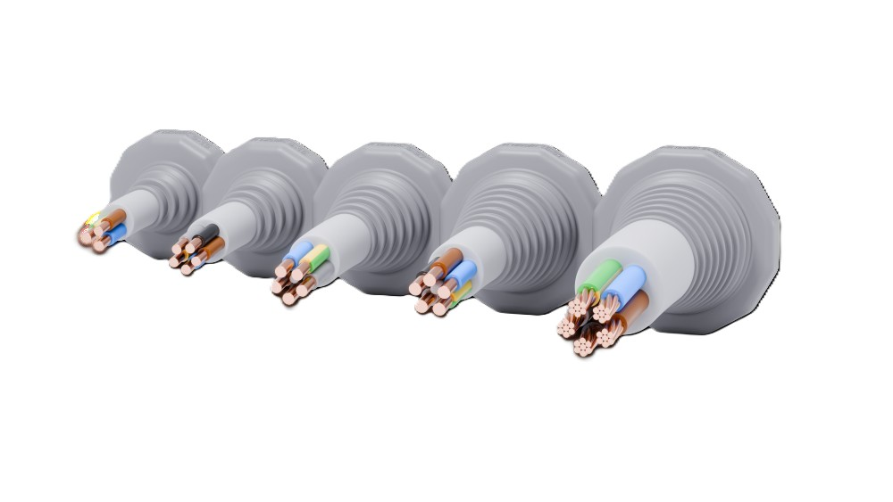
Bild 1: Variantenreich: Das KES-R M Konus Programm von Conta-Clip.

Bilder: | KES-R_M_Konus_2000px.jpg | Zeichen: | 1.702
Dateiname: | 202511016_PM_KES-R_M_Konus | Datum: | 24.11.2025
Tags: | Kabeleinführung, rund, zum Rasten, zum Verschrauben, Kabelmanagement, Kabel- und Leitungen ohne Stecker, Konus
Über CONTA-CLIP
CONTA-CLIP zählt zu den bedeutendsten Herstellern von elektrischen/elektronischen Verbindungselementen und Kabelmanagement-Systemen in Europa. Das mittelständische Unternehmen mit Sitz in Hövelhof (NRW) produziert seit 1978 elektrische und elektronische Verbindungstechnik für die Prozess- und Industrieautomation, schwerpunktmäßig für die Branchen Bahntechnik, Fördertechnik, Gebäudeautomation, Klimatechnik, Maschinen- und Anlagenbau, Mess-, Steuer- und Regeltechnik, Schalttafelbau, Schiffbau, Transformatorenbau und Umwelttechnik. Die Produktbereiche des Unternehmens untergliedern sich in die Sparten CONTA-CONNECT für elektrische Verbindungstechnik, CONTA-CABLE für Kabelmanagement-Systeme, CONTA-ELECTRONICS für Elektronik und CONTA-CON für Leiterplattenverbinder. Neben seinen Produkten bietet CONTA-CLIP auch Dienstleistungen bei der Gehäusebearbeitung, der Klemmleistenmontage, der Komponentenbedruckung und der kundenspezifischen Elektronik an.
Kontakt:  CONTA-CLIP  Verbindungstechnik GmbH  Christian Quade  Otto-Hahn-Straße 7  33161 Hövelhof  Tel.: 05257 / 9833 - 172  E-Mail: Christian.Quade@conta-clip.de  Internet: www.conta-clip.com |  | gii die Presse-Agentur GmbH  Christburger Straße 41  10405 Berlin  Tel.: 030 / 538 965 - 0  E-Mail: info@gii.de  Internet: www.gii.de

